2017年09月11日 星期一 多云 21～26℃

益阳大通湖200MWp渔光互补发电项目

一期100MWp渔光互补发电项目巡检部分：

* 4区箱变吊装，25t吊车1台，施工人员6人；
* 30区1、2、3塘，支架安装12人，4、5塘管桩打桩，桩机2台，钩机2台，测量6人，施工人员12人；
* 31区箱变基础柱、平台支模已完成，6人；
* 32区箱变基础柱、平台，检查验收合格，浇筑商混，8m3，施工人员6人，立柱、支架安装10人。

图片如下：

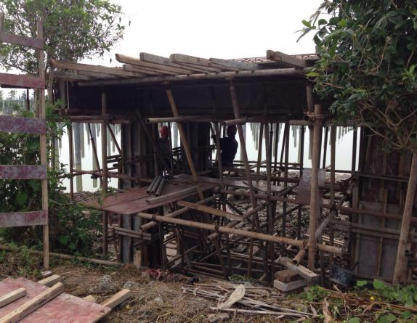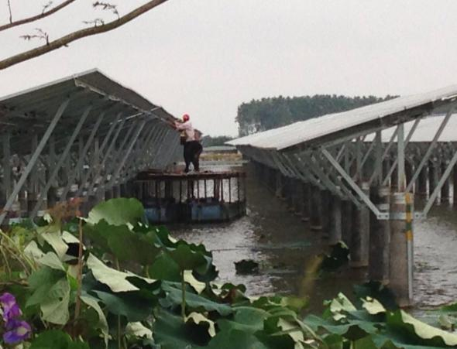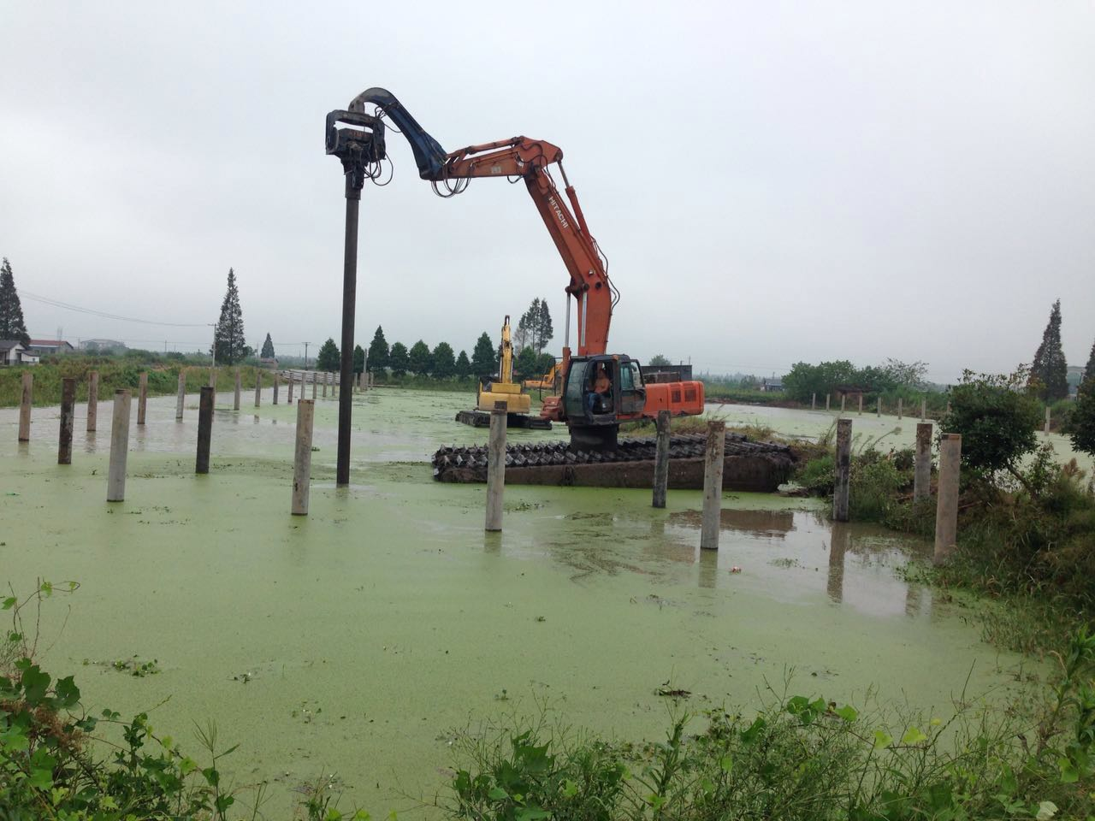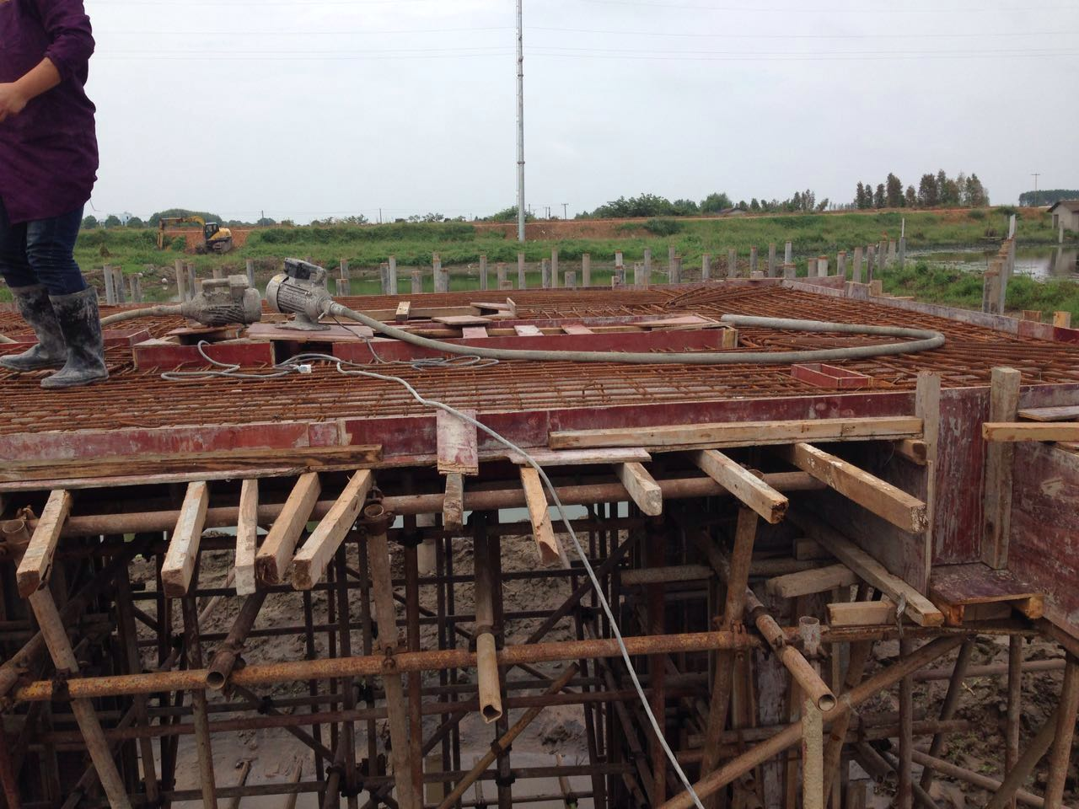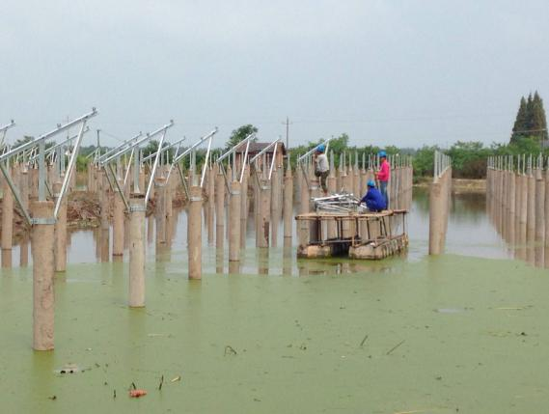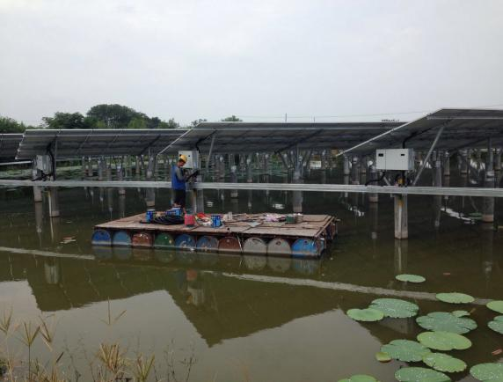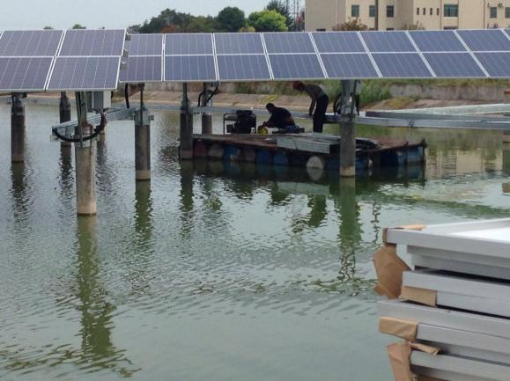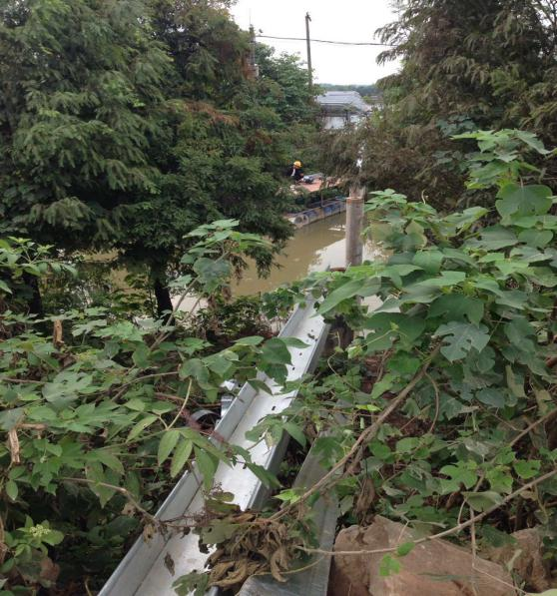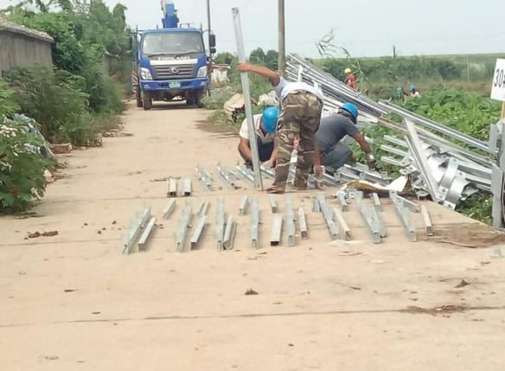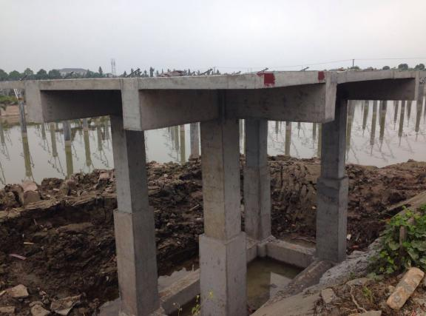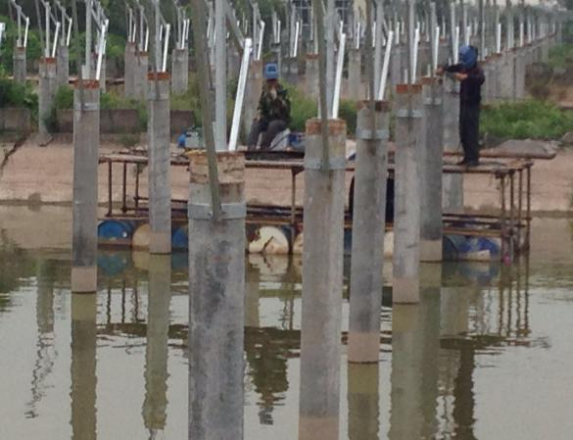

二期100MWp渔光互补发电项目情况说明：

* 验收10区组件；有几处平整度不符合要求，待整改；
* 巡查1区，汇流箱接线2人；
* 巡查3区、4区箱变基础施工4人，4区打桩，4人，打桩机1台，测量3人；
* 巡查16区，箱变基础护栏施工3人；
* 巡查11区打桩施工5人，打桩机1台，挖机1台，测量3人；
* 巡查19区打桩施工6人，打桩机1台，挖机1台，测量3人。

图片如下：

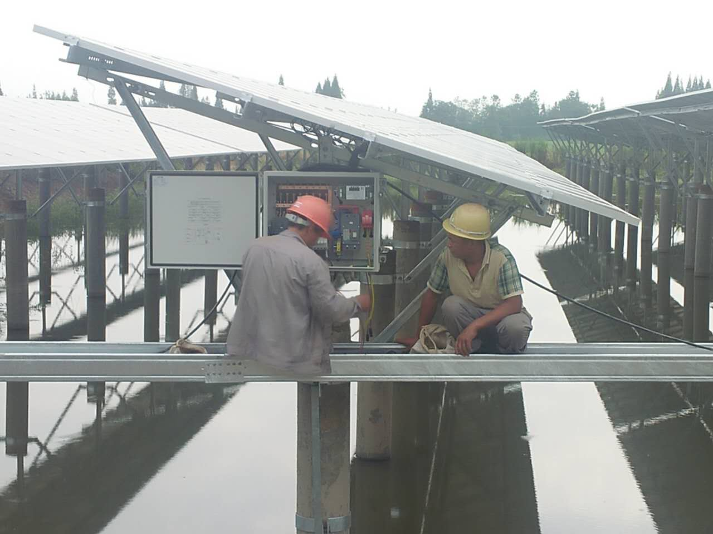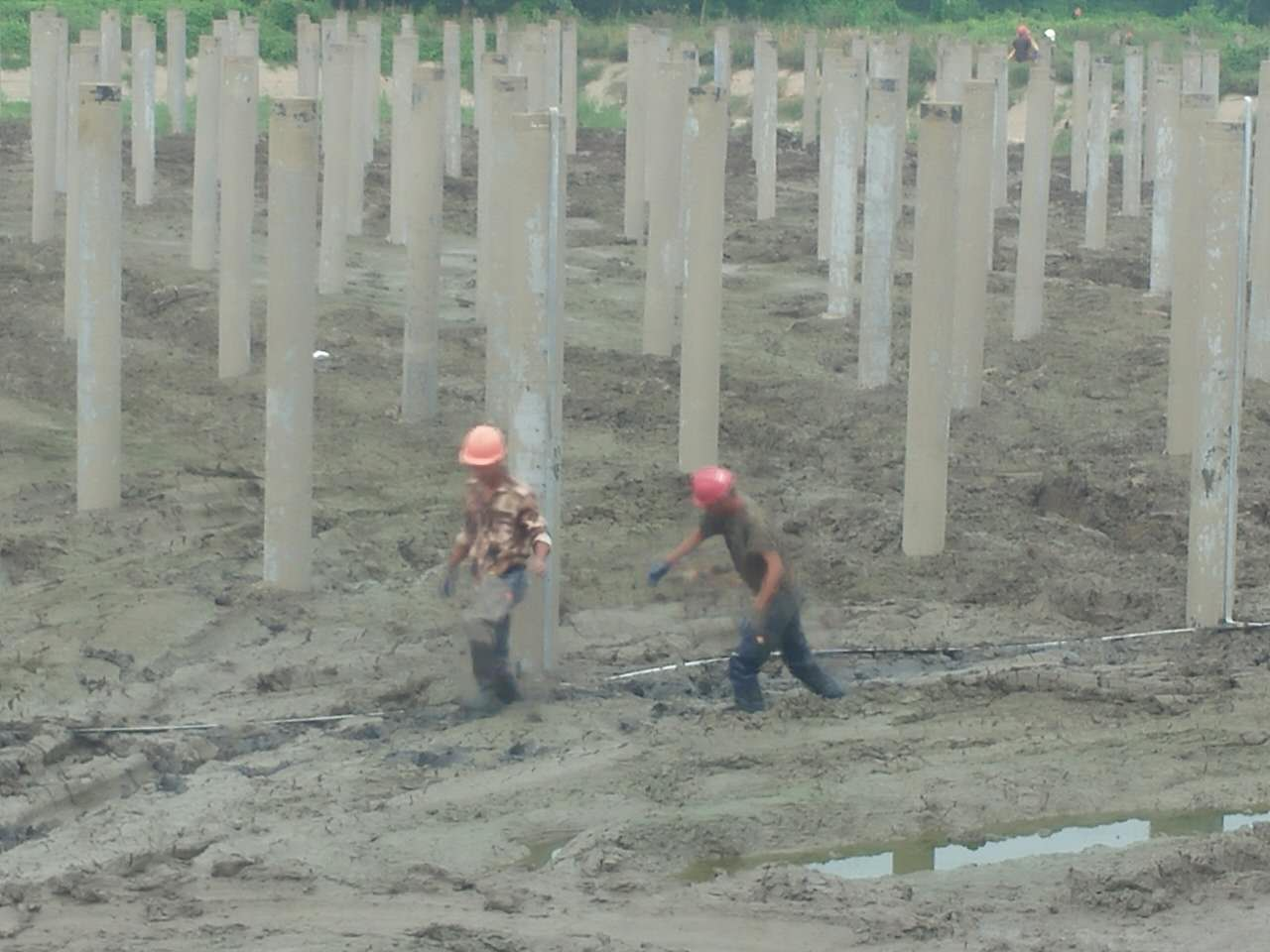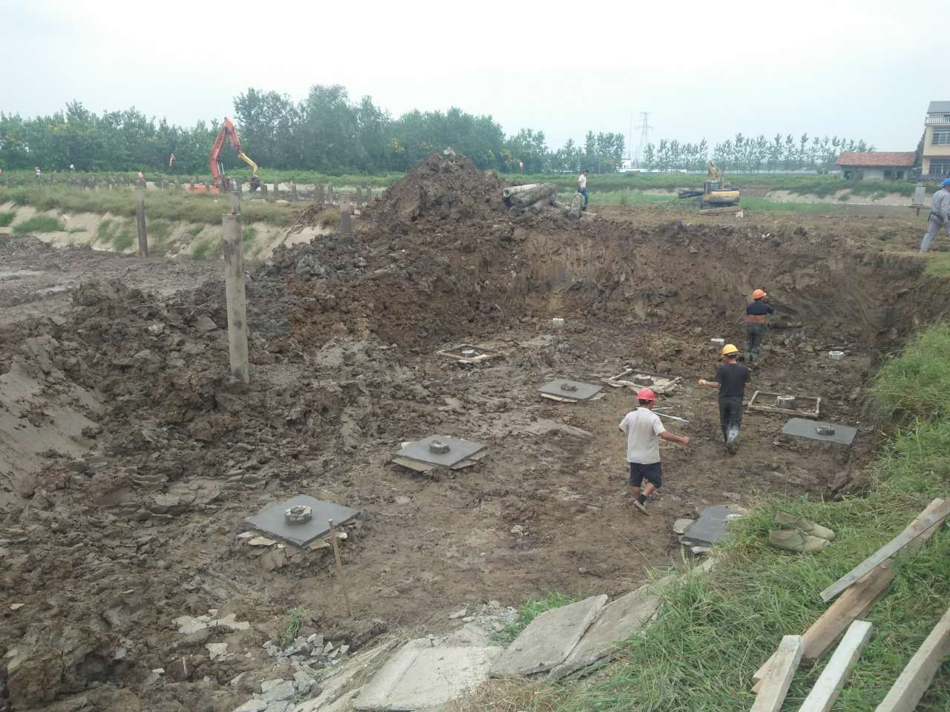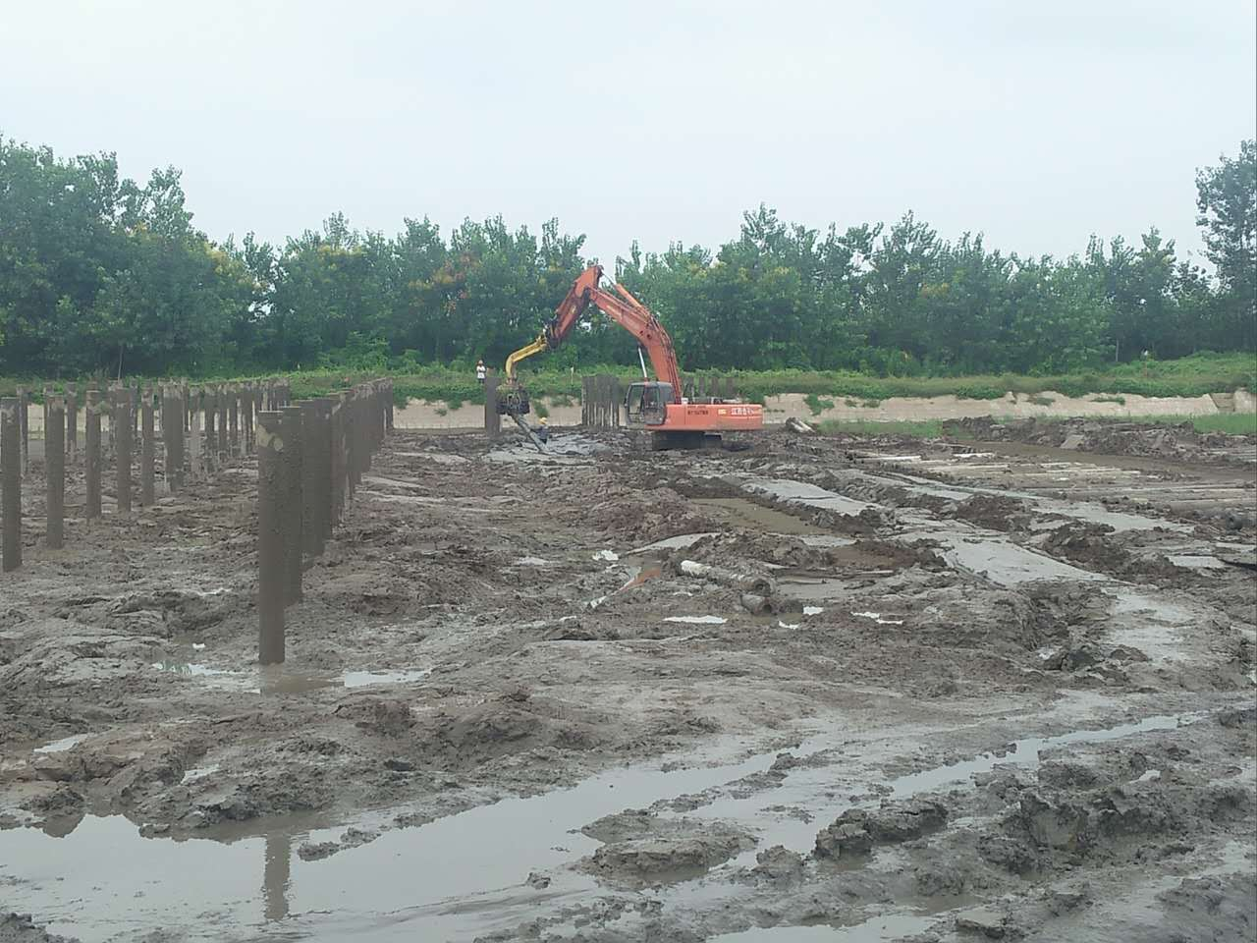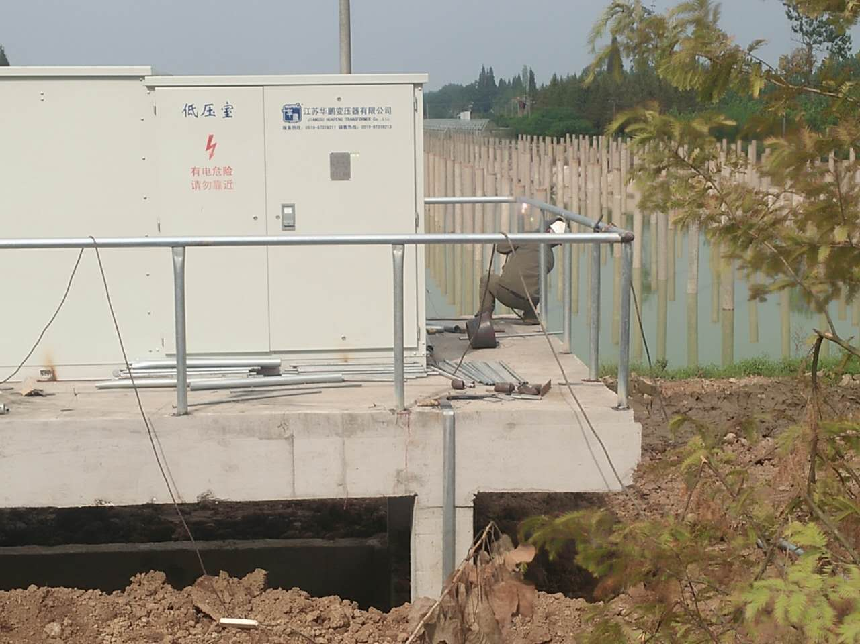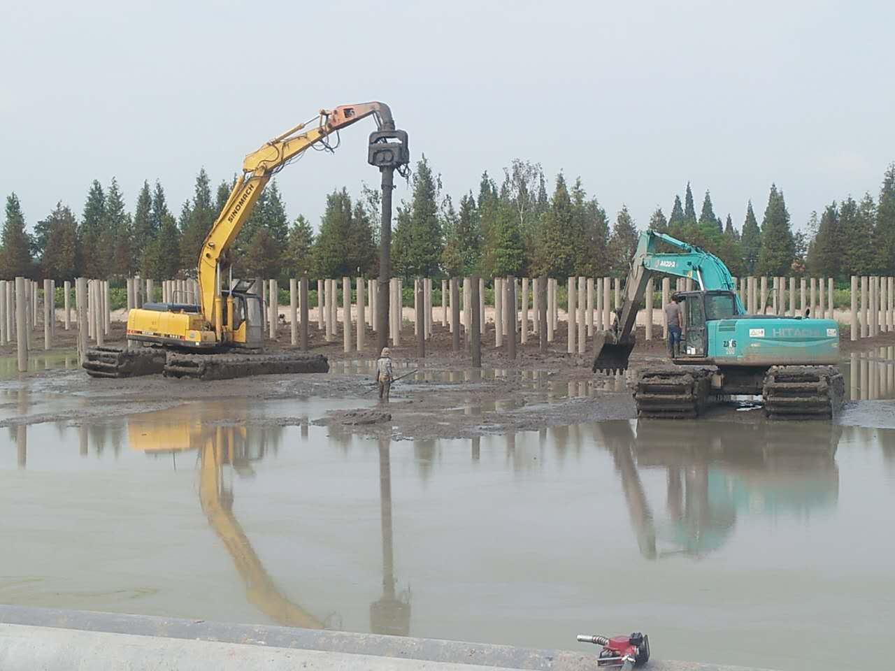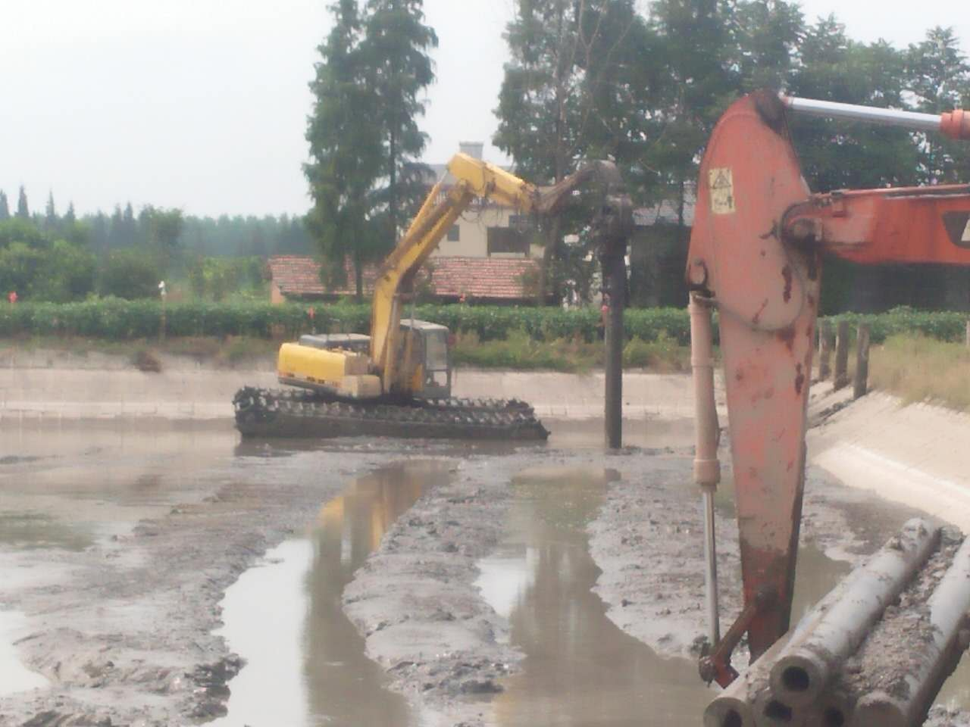

一期现场人员：刘忠杰、贾玉成

二期现场人员：张海龙、董军旗

记录人：贾玉成